ИСТОРИЯ И СОВРЕМЕННОЕ СОСТОЯНИЕ РАЙОНИРОВАНИЯ ПОЧВЕННОГО ПОКРОВА РОСТОВСКОЙ ОБЛАСТИ
Крыщенко В.С. 1 Замулина И.В. 1 Голозубов О.М. 1 Литвинов Ю.А. 1

1 ФГАОУ ВПО «Южный федеральный университет», Ростов-на-Дону
Использование современных информационных технологий в почвоведении, в частности базы данных состава и свойств почв Soil Matrix, не возможно без учета районирования почвенного покрова, его современного состояния и истории развития.
Ростовская область, расположенная на юго-востоке европейской части Российской Федерации, в южной части Восточно-Европейской равнины и частично в Северо-Кавказском регионе, занимает обширную территорию в речном бассейне Нижнего Дона. По характеру рельефа территория представляет собой равнину, расчлененную долинами рек и балками. Максимальная высота над уровнем моря - 350 м. С севера на территорию области заходит Среднерусская возвышенность, на западе вклинивается восточная часть Донецкого кряжа, в юго-восточной части области возвышаются Сальско-Манычская гряда и Ергени. Площадь области составляет 100,9 тыс. км². Наибольшая протяженность территории области с севера на юг составляет 490 км, а с востока на запад - 460. Область имеет благоприятный умеренно-континентальный климат. Для земледелия в области используется более 6 млн га, что составляет 60% площади сельскохозяйственных угодий [3, 4].
На территории Ростовской области происходит контакт двух почвенно-географических фаций - очень теплой Южно-Европейской и теплой Восточно-Европейской. В пределах указанных фаций почвенный покров области входит в 4 провинции: Южно-Русскую обыкновенных среднегумусных и южных малогумусных черноземов; небольшая часть отрогов Донецкого кряжа на западе области отнесена к Южно-Украинской провинции обыкновенных мощных и южных среднемощных черноземов; юго-западная часть области относится к Приазовской провинции сверхмощных и мощных карбонатных черноземов; восточный участок области отнесен к Донской сухостепной провинции темно-каштановых и каштановых почв. Из перечня почвенно-географических единиц видно, насколько сложен и интересен почвенный покров региона. Преобладающими почвами Ростовской области являются черноземы (62%) и каштановые почвы (23%). Генетической и генетико-производственной характеристике посвящено большое количество монографических работ и отдельных статей. Первой и наиболее основательной является работа Захарова С.А. в 4-х книгах «Почвы Ростовской области и их агрономическая характеристика» [4]. Этим же автором впервые была составлена почвенная карта Ростовской области масштабом 1:500 000 и проведено почвенно-географическое районирование [5]. В связи с развитием орошения почв области Ф.Я. Гаврилюком проводились исследования, которые нашли отражение в работе «Почвенные районы Нижнего Дона» [3]. По программе С.А. Захарова в 1953 году В.А. Фильковым впервые было проведено изучение глубин базисов эрозии, коэффициентов расчленения территории и средних уклонов местности, на основании этих данных было предложено почвенно-эрозионное районирование области [10]. В период с 1962 по 1988 г. был опубликован обзор новых данных по генезису и почвенно-географическому районированию почв области и составлены почвенные карты. Вышли монографии Садименко П.А. «Почвы юго-восточных районов Ростовской области» [9] и Валькова В.Ф. «Генезис почв Северного Кавказа» [2]. Несколько позже этим же автором дана подробная характеристика черноземов Западного Предкавказья в монографии «Черноземы Западного Предкавказья». Среди современных работ следует отметить работу Безугловой О.С. «Почвы Ростовской области» [1]. Значимость и фундаментальность работ прошлого века не утрачена и к настоящему времени. На кафедре почвоведения и оценки земельных ресурсов ведутся работы по созданию цифровой почвенной карты на их основе. В табл. 1 приведены примеры почвенно-географического районирования Ростовской области, выполненные в разные годы.
Следует особо отметить природно-сельскохозяйственное районирование бывшего СССР, разработанное для учета территориальных различий, природных и экономических условий коллективом ученых под руководством академика ВАСХНИЛ Каштанова А.Н. Это единая научно обоснованная система деления территории, учитывающая распределение природных ресурсов, а также особенности их сельскохозяйственного использования. Основана она на принципе согласования физико-географического и сельскохозяйственного подходов на основе агробиоэкологических условий. Все подразделения территории, выделенные по таким признакам, характеризуются определенными типами почвенного покрова и их сочетаниями [6]. Учитывая природные условия и ресурсы, рассматриваемое районирование предусматривает увязку границ природных выделов территории с административными границами, а также группировку административных подразделений и хозяйств с учетом природных условий. Общесоюзным районированием предусматривается выделение природно-сельскохозяйственных поясов, зон, провинций, округов.
На основе общесоюзного районирования строится внутриобластное, учитывая различия природной среды, и сельскохозяйственное производство. Ростовская область отнесена к степной зоне, в пределах которой выделено 3 провинции: Южно-Русская, Предкавказская и Манычско-Донская.
Каждой провинции соответствуют природно-сельскохозяйственный район с административными районами области, располагающимися на данной территории.
Современное районирование почвенного покрова Ростовской области проводилось Крыщенко В.С. в период с 1986 по 1990 г. в сотрудничестве с почвоведами института «ЮЖГИПРОЗем». Целью данной работы являлось выделение в пределах области почвенно-географических районов и подрайонов с определением в них высотных пределов залегания почв [7, 8]. При составлении почвенно-географического районирования с учетом топографии почв были использованы следующие материалы: почвенная карта Ростовской области под редакцией Захарова С.А., почвенная карта этой же территории Сугробова М.М., картосхема почв юго-востока Ростовской области Садименко П.А., почвенная карта Ростовской области института «Южгипрозем», карта почвообразующих пород Ростовской области. При формировании цифровой карты привлекались почвенные карты хозяйств и районов, топографические карты масштаба от 1:10 000 до 1:1000 000 и материалы космической съемки.
Таблица 1
Почвенно-географическое районирование Ростовской области
Почвенно-географические районы и подрайоны по Захарову С.А. [3, 4] | Агропочвенные районы по Гаврилюку Ф.Я. [2] | Почвенно-эрозионные районы по Филькову В.А. [9]
1. Северный Задонский | 1. Северо-Задонский | 1. Отроги Калачской возвышенности
2. Центральный Донской | 2. Доно-Донецкий | 2. Отроги Средне-Русской возвышенности
- | - | 2.1. Северные склоны гряды
- | - | 2.2. Южные склоны гряды
- | - | 2.3. Бассейны рек Глубокая и Калитва
3. Шахто-Донецкий | 3. Донецкий | 3. Донецкий кряж
3.1. Донец-Лихая | - | 3.1. Донец-Лихая
3.2. Лихая-Кундрючья | - | 3.2. Лихая-Кундрючья
- | - | 3.3. Юго-Восточный склон Донецкого кряжа
4. Донской Северный | 4. Донской | 4. Усть-Быстрянский
5. Западный | 5. Западный Доно-Сало-Маныческий | 5. Доно-Сальский
- | - | 5.1. Северный склон Сало-Маныча
6. Район почв Донской поймы | 6. Нижне-Донской | 6. Долина Дона
7. Цимлянский песчаный массив | - | 7. Цимлянский песчаный массив
Зона приазовских и предкавказских черноземов (черноземов обыкновенных карбонатных)
8. Северо-Приазовский | 7. Северо-Приазовский | 8. Приазовский
9. Северо-Западный | 8. Южный | 9. Предкавказский
9.1. Западный подрайон | - | 9.1. Западный
9.2. Центральный | - | 9.2. Центральный
9.3. Восточный | 9. Приманыческий | 10. Приманыческий
10. Приманыческий | 10. Террасовый | -
Зона каштановых почв
11. Причирский переход | 11. Левочирский | 11. Доно-Чирский
- | - | 11.1. Доно-Быстрянский
- | - | 11.2. Левочирский
12. Центральный | 12. Доно-Сало-Маныческий | 12. Юго-западные отроги Ергиней
- | - | 12.1. Доно-Сальск
- | - | 12.2. Северные склоны Сало-Маныча
13. Восточный | 13. Восточный | 13. Отроги Ергиней
14. Южно-Приманыческий | - | 14. Южные склоны Сало-Маныча
Всего районов и подрайонов - 20 | Всего районов - 13 | Всего районов и подрайонов - 27
В основу районирования была положена специфика сочетаний и комбинаций почв по высоте, на основе которой и были выделены почвенно-географические районы и подрайоны. Для выявления и проверки топографии почв проводилась сплошная почвенная съемка или закладывалась серия почвенно-топографических профилей. К обоснованию выделения районов и подрайонов привлекались также морфометрические, физико-химические и минералогические характеристики почв. Полученные материалы обобщались, чтобы выявить наиболее типичные абсолютные высоты подтипов почв вышеуказанных регионов.
Введем следующие классификационные почвенно-топографические единицы:
- типы почвенно-топографических сочетаний;
- ряды почвенно-топографических сочетаний;
- комбинации почв (прямые и инверсионные) в топографических рядах.
Под типом почвенно-географических сочетаний понимается полная, для данной провинции, совокупность меняющихся с высотой зональных и интразональных типов почв. Название типа сочетания дается по наименованию типов зональных почв. Ряды почвенно-топографических сочетаний выделяют в пределах типов сочетаний, детализируя их по районам, подрайонам и микрорайонам. Название рядов почвенно-топографических сочетаний дается по наименованию подтипов почв. Топографическая комбинация почв детализирует ряды почвенно-топографических сочетаний. Под прямой комбинацией понимается смена почв по высоте от сухих к более влажным. Инверсионная комбинация предполагает обратную закономерность: с нарастанием абсолютной высоты местности почвенный покров становится аридным. Пример такой комбинации, когда каштановые почвы террас р. Маныч сменяются по высоте темно-каштановыми почвами межбалочных пространств, а последние черноземами южными Сало-Маныческого водораздела.
Почвенно-географические районы выделялись как ареалы распространения типов почвенно-географических сочетаний в пределах провинций. Почвенно-географические подрайоны выделялись в пределах районов и характеризовались тем же высотным сочетанием подтипов почв или же замещением одного из типов (подтипов), но отличающиеся друг от друга абсолютными высотами залегания и комбинацией почв. При этом подмечено, что почвенно-топографические подрайоны формируются и отражают контакт (полосу перехода) соседних провинций. В связи с этим в топографических рядах один подтип или тип почв замещается на другой. Причем высотные пределы и комбинации почв в соседних районах отличаются.
Основной итог работы - составление карты почвенно-географического районирования Ростовской области с учетом топографии почв в масштабе 1:500 000. В пределах Ростовской области выделено 11 районов и 31 подрайон (рисунок). Пользуясь материалами, почвенно-географического районирования почвовед имеет возможность использовать на практике высотные критерии перехода одних почв в другие.
В табл. 2 приведена краткая характеристика выделенных в Ростовской области почвенных районов и подрайонов.
Таблица 2
Высотная организация почв Ростовской области
Почвенные районы и подрайоны | Высотные пределы залегания, м | Почвенные районы и подрайоны | Высотные пределы залегания, м
1 | 2 | 3 | 4
Южно-Русская почвенная провинция
I. Среднедонской почвенный район |  | III. Нижне-Донской почвенный район
1.1. Калачский подрайон |  | 3.1. Кагальницкий подрайон
Черноземы обыкновенные | 240-175 | Темно-каштановые | 190-120
Черноземы южные | 150-100 | Черноземы южные | 140-65
Серопески | 100-70 | 3.2. Быстрянский подрайон
1.2. Подрайон Восточно-Донской гряды |  | Черноземы южные | 200-140
Черноземы обыкновенные | 240-170 | Темно-каштановые | 140-70
Черноземы южные | 175-62 | 3.3. Доно-Цимлянский подрайон
II. Доно-Донецкий почвенный район |  | Черноземы южные | 140-100
2.1. Больше-Чирский подрайон |  | Темно-каштановые | 100-50
Черноземы южные | 200-100 | IV. Донецкий почвенный район
Черноземы южные в комплексе с солонцами | 140-70 | 4.1. Усть-Донецкий подрайон
2.2. Калитвенский район |  | Черноземы обыкновенные | выше 140
Черноземы обыкновенные | 240-175 | Черноземы южные | 140-170
Черноземы южные | 175-85 | 4.2. Подрайон Донецкого кряжа
2.3. Глубокинский подрайон |  | Черноземы обыкновенные | 280-125
Черноземы обыкновенные | 300-150 | Черноземы южные | 140-65
Черноземы южные | 160-50
Предкавказская почвенная провинция
V. Северо-приазовский почвенный район |  | 6.2. Центральный подрайон
5.1. Миусский подрайон |  | Черноземы карбонатные | 100-50
Черноземы обыкновенные | 175-125 | 6.3. Самарско-Кагальницкий подрайон
Черноземы карбонатные | 125-25 | Черноземы карбонатные | 100-25
1 | 2 | 3 | 4
5.2 Тузловский подрайон |  | 6.4. Азово-Кущевский подрайон
Черноземы карбонатные | 140-70 | Черноземы карбонатные | 80-20
5.3. Несветайско-Грушевский подрайон |  | VII. Донской террасовый почвенный район
Черноземы южные | 140-70 | 7.1. Семикаракорско-Мартыновский подрайон
Черноземы карбонатные | 115-15 | Черноземы южные | 100-50
VI. Азово-Кубанский почвенный район |  | Черноземы карбонатные | 50-25
6.1. Приманычско-Егорлыкский подрайон |  | 7.2. Багаевско-Мартыновский подрайон
Черноземы карбонатные | 100-50 | Черноземы южные | 50-25
Темно-каштановые | 50-25 | Черноземы карбонатные | 25-15
Донская сухостепная почвенная провинция
VIII. Левочирский почвенный район |  | 10.2. Куберле-Гашунский подрайон
8.1. Обливский подрайон |  | Черноземы южные | 175-125
Черноземы южные | 200-150 | Темно-каштановые | 150-75
Темно-каштановые | 140-70 | Каштановые | 100-35
Серопески | 70-50 | 10.3. Гашун-Джураксальский подрайон
IX. Район Доно-Сальского междуречья |  | Темно-каштановые | 200-150
9.1. Волгодонской подрайон |  | Каштановые | 150-50
Темно-каштановые | 70-25 | 10.4. Загиста-Джураксальский подрайон
Каштановые террасовые | 25-12 | Каштановые | 200-100
9.2. Центральный (Дубовский) подрайон |  | Светло-каштановые | 100-70
Черноземы южные | 160-115 | XI. Район Южного склона Сало-Манычского подораздела
Темно-каштановые | 140-160 | 11.1. Садковско-Пролетарский подрайон
Каштановые | 100-50 | Темно-каштановые | 140-70
9.3. Ергенийский подрайон |  | Каштановые | 70-25
Каштановые | 175-125 | Черноземы южные | 50-12
Светло-каштановые | 125-60 | 11.2 Маныч-Гудиловский подрайон
X. Район Северного склона Сало-Манычского водораздела |  | Темно-каштановые | 150-75
10.1. Пролетарско-Куберлинский подрайон |  | Каштановые | 70-25
Черноземы карбонатные | выше 160 | 11.3. Ремонтненский подрайон
Черноземы южные | 140-100 | Каштановые | 20-100
Темно-каштановые | 100-50 | Светло-каштановые | 100-50
Каштановые | 50-25
Районирование почвенного покрова является важным этапом в создании электронной базы данных почв Ростовской области. В ходе её формирования были созданы:
- Цифровая почвенная карта Ростовской области 1:500 000 под редакцией С.А. Захарова 1939 г.;
- Цифровая схема землеустройства Ростовской области;
- Цифровая почвенная карта Белокалитвенского района Ростовской облас- ти - как полигон для отработки методики управления земельными ре- сурсами.
Почвенно-географические районы и подрайоны Ростовской области с учетом топографии почв (составил Крыщенко В.С., 1989 г.) (рисунок)
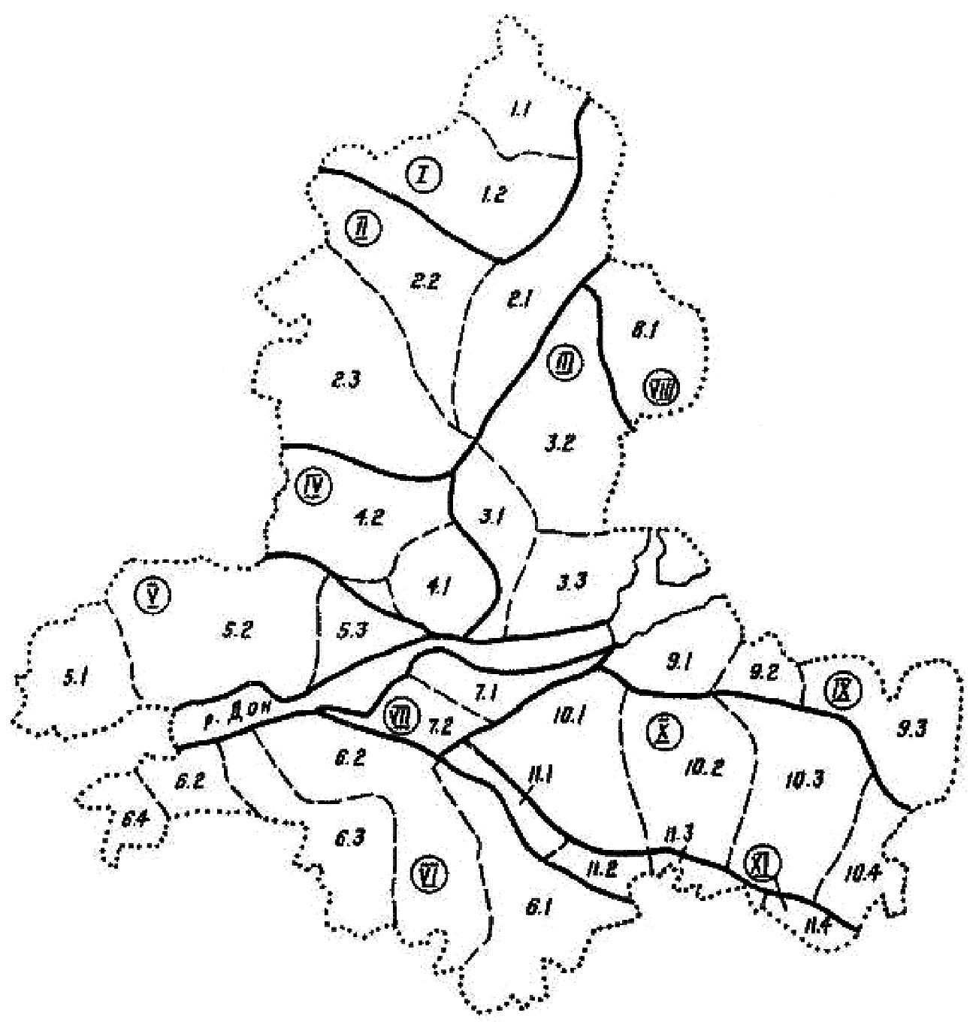
I. Среднедонской район
1.1. Калачский подрайон
1.2. подрайон Восточно-Донской гряды
II. Доно-Донецки район
2.1. Больше-Чирский подрайон
2.2. Калитвенский подрайон
2.3. Глубокинский подрайон
III. Доно-Чирский район
3.1. Кагальницкий подрайон
3.2. Быстрянский подрайон
3.3. Доно-Цимлянский
IV. Донецкий район
4.1. Усть-Донецкий подрайон
4.2. Подрайон Донецкого кряжа
V. Северо-Приазовский район
5.1. Миусский подрайон
5.2. Тузловский подрайон
5.3. Несветайско-Грушевский подрайон
VI. Азово-Кубанский район
6.1. Приманыческо-Егорлыкский подрайон
6.2. Центральный подрайон
6.3. Самарско-Кагальницкий подрайон
6.4. Азово-Кущевский подрайон
VII. Донской террасовый район
7.1. Семикаракарско-Мартыновский подрайон
7.2. Багаевско-Мартыновский подрайон
VIII. Левочирский район
8.1. Обливский подрайон
IX. Район Доно-Сальского междуречья
9.1. Волгодонской подрайон
9.2. Центральный подрайон
9.3. Ергенийский подрайон
X. Район северного Сало-Маныческого склона
10.1. Пролетарско-Куберлинский подрайон
10.2. Куберле-Гашунский подрайон
10.3. Гашун-Джураксальский подрайон
10.4. Загиста- Джураксальский подрайон
XI. Район южного Сало-Маныческого склона
11.1. Садковско-Пролетарский подрайон
11.2. Маныч-Гудиловский подрайон
11.3. Ремонтненский подрайон
Рецензенты:
- Вардуни Т.В., д.п.н., зам. директора по учебно-методической и инновационной деятельности, зав. Отделом экологических инноваций НИИ биологии Южного федерального университета, г. Ростов-на-Дону;
- Колесников С.И., д.с.-х.н., профессор, заведующий кафедрой экологии и природопользования факультета биологических наук Южного федерального университета, г. Ростов-на-Дону.
Работа поступила в редакцию 10.04.2012

Библиографическая ссылка
Крыщенко В.С., Замулина И.В., Голозубов О.М., Литвинов Ю.А. ИСТОРИЯ И СОВРЕМЕННОЕ СОСТОЯНИЕ РАЙОНИРОВАНИЯ ПОЧВЕННОГО ПОКРОВА РОСТОВСКОЙ ОБЛАСТИ // Фундаментальные исследования. – 2012. – № 5-2. – С. 415-421;
URL: http://www.fundamental-research.ru/ru/article/view?id=29948 (дата обращения: 20.09.2016).

